

**BASIC TRAINING FOR BARANGAY HEALTH WORKERS**

**Calasiao, Pangasinan**

**Mga Dapat Malaman Tungkol sa TUBERCULOSIS**

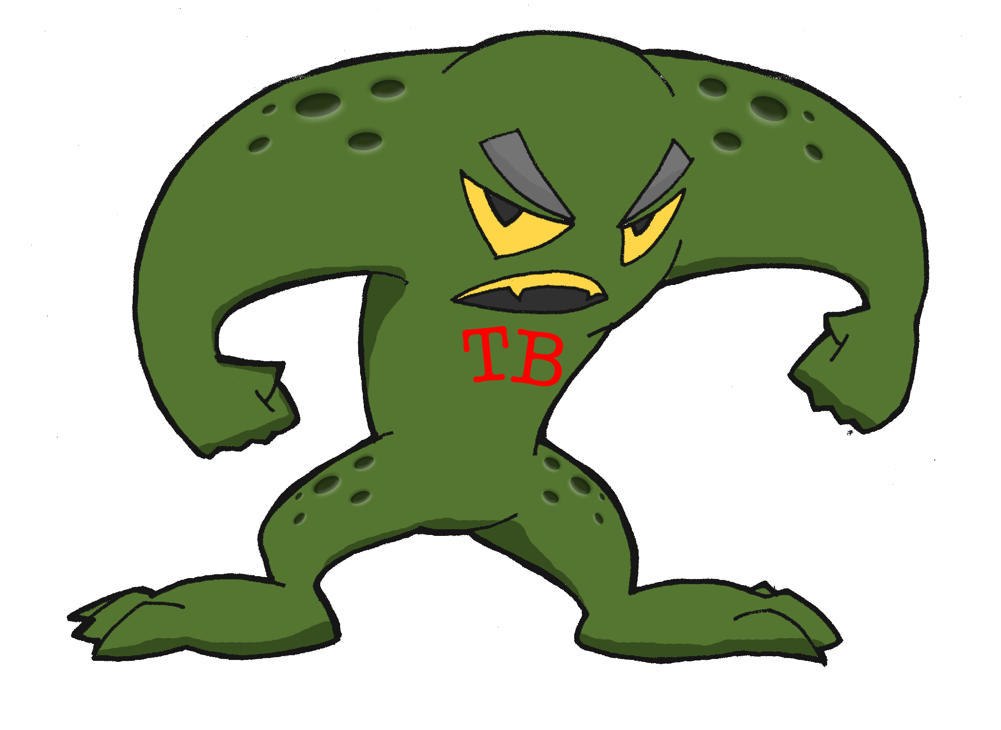**Ano ang Tuberculosis?**

* ***nakakahawang sakit***
* ***dulot ng “Tubercle bacilli o Mycobacterium Tuberculosis”***
* ***Karaniwang inaatake ay baga ( PTB) pero pwede rin maapektuhan ang ibang parte ng katawan (EPTB) gaya ng buto, meninges, bato at mata***

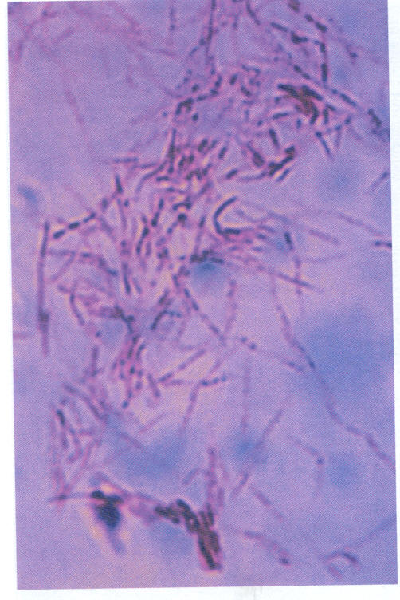

**Tubercle Bacilli: Mikrobyo ng TB**

***Katangian:***

* **madaling makuha**
* **nabubuhay sa katawan ng tao**
* **sa labas ng katawan ng tao, ito ay napapatay ng sikat ng araw**

Ibang pangalan:

**Mycobacterium tuberculosis**

* 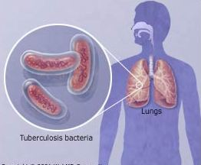Ang mikrobyong ito ay maaaring nasa katawan na natin at nag-aantay lamang humina ang resistensya upang tayo ay magkasakit.
* Ito ay hindi namamana. Nakukuha ito sa taong may sakit na TB
* Ang taong may TB, kapag umubo, humatsing, o dumura, ay nilalabas niya sa hangin ang mga mikrobyong TB at kapag ang mga mikrobiyong ito ay masinghot ng ibang tao, ito’y mahawa.
* 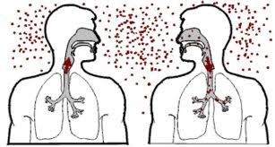Kaya mahalaga na ang taong may sakit na TB ay dapat magtakip ng BIBIG at ILONG sa PAG-UBO O PAG-HATSING at huwag dumura sa kung saan-saan
* Kapag malakas ang resistensya, ang ating katawan ay hindi madaling mahawa ng sakit na TB.
* Kung tayo’y laging puyat, pagod o kulang sa masustansyang pagkain o kaya’y inaabuso ang katawan sa pamamagitan ng masasamang bisyo, ito’y maaaring maging dahilan upang ang ating resistensya ay humina at tayo ay magkasakit ng TB.
* Ang Mikrobyong TB ay unti-unti nang gagawa ng butas sa ating mga baga.
* Kung ikaw ay may ubo na tumatagal ng dalawang linggo o higit pa, pananakit ng dibdib at likod, pamamayat, o lagnat sa bandang hapon…baka may TB ka na !!!
* At kung ito’y hindi kaagad magamot, ang TB ay lulubha at maaari mong ikamatay.
* Kaya’t kailangan sumangguni agad sa inyong pinakamalapit na DOTS-TB Clinic

Mabuting malaman kung may sakit na TB sa pamamagitan ng pagsusuri ng plema upang mabigyan ka kaagad ng karampatang lunas. Komolekta ng tatlo (3) plema (sputum specimen) sa loob ng dalawang (2) araw:

a. spot b. early morning c. spot

**DSSM (Direct Sputum Smear Microscopy**) – paraan ng pagkolekta ng *plema (Sputum Specimen) upang masuri* kung merong TB bacilli ang isang TB symptomatics.

**Flow Chart for the Diagnosis of PTB**

**Flow Chart for the Diagnosis of SM (-) PTB**

Ang **DOTS (Directly Observed Treatment Short Course**) o ang **Tutok Gamutan** ay ang paraan sa paggamot ng TB na rekomendado ng World Health Organization.

**Sinisiguro** nito na ang pasyenteng may **TB** ay **GAGALING**.

**FDC (Fixed Dose Combination) Drugs** - **Ang mga gamot na kailangan ng taong my TB ay pinagsama sa isang tableta**

Ang DOTS ay **anim na buwang gamutan**. Hindi naman kailangang mamalagi sa ospital ang pasyenteng sasailalim dito.

**Sa tamang gamutan…**

* ***Mapipigilan ang hawahan***
* ***Non-infectious na ang pasyente sa loob ng 2-4 na linggo***
* ***Bubuti ang pakiramdam ng pasyente at maaari nang bumalik sa trabaho***
* ***Maiiwasan ang komplikasyon at multi-drug resistance (MDR)***
* ***Gagaling ang pasyente sa loob ng 6 na buwan***

**Kailangang gabayan araw-araw ng “Treatment Partner” ang pasyente sa pag-inom ng gamot upang matutukan ang pag-inom niya.**

* Sa ganitong paraan, masisiguro ang **mabilis na paggaling** ng pasyente.
* Dapat bigyan ng tamang impormasyon ang pasyente tungkol sa **pagsunod sa anim na buwan na DOTS** o tutok-gamutan.
* Kung **hindi tatapusin** ng pasyente ang gamutan maaaring si mikrobyong TB ay **lalakas ang resistensya laban sa gamot** at magiging **MDR (Multi-Drug Resistant) TB** ang pasyente.

Magiging dahilan ito ng **PAG-GRABE** ng TB na mangangailangan ng **MAS MAHAL at MATAAS NA URI NGGAMOT**. At kung hindi ito malunasan, magiging dahilan ito ng **maagang pagkamatay**.

* Para masubaybayan ang paggaling, kinakailangang magbigay ng follow-upna plema sa mga itinakdang petsa.
  + - Ang dalawang (2) magkasunod na negatibong resulta ng eksaminasyon ng plema ay palatandaan ng isang gumagaling na pasyente.

**SINO ANG PWEDENG MAGKA-TB?**

* **Kahit sino ay pwedeng magka-TB**
* **Karamihan sa mga maysakit na TB ay mula edad 15 hanggang 64**
* **Mga halimbawa:**
  + Kasambahay at katrabaho ng may-TB (close contacts o kasama sa iisang silid)
  + Health workers, lalo na ang mga nagtatrabo sa kulungan at sanitarium
  + Taong mahina ang immune system (May HIV infection, Pneumonia, Chronic lung disease, atbp)
  + Taong nakalalanghap ng silica; sa trabaho ay nakokompromiso ang respiratory system (hal., mine workers)
  + Kulang sa timbang at sustansiya sa katawan; mababa ang resistensiya (lalo na sa mga bata)
  + Manginginom at IV drug users
  + iba pa

**ANO ANG MGA URI NG PASYENTE:**

|  |  |
| --- | --- |
| **New** | Mga bagong pasyente  Mga pasyenteng uminom na ng gamot pero kulang ng isang (1) buwan |
| **Relapse** | Mga pasyenteng naggamot na, nakumpleto ang gamutan at deniklarang cured or treatment completed |
| **Treatment Failure** | Mga pasyenteng umiinom ng gamot pero positive smears pagdating ng 5 buwan o higit |
| **Trans in** | Pasyenteng pumunta o na-refer sa ibang facility |
| **Others** | Pasyenteng hindi tumutugma sa nakasaad sa ibang definition  Mga smear negative cases pero pagdating ng 2nd month of treatment ay positibo pa rin ang resulta ng DSSM. |

**UPANG HINDI MAKAHAWA NG IBA, ANG TAONG MAY TB AY DAPAT:**

1. Matulog sa silid na may sapat na bentilasyon.
2. Paarawan at pahanginan ang loob ng kaniyang bahay.
3. Itabi ang kama sa bintana. Kapag siya ay natutulog, siguraduhing ang electric fan ay nagtutulak ng hangin palabas ng bintana.

**UPANG GUMALING KAAGAD, ANG TAONG MAY TB AY:**

1. dapat huminto sa paninigarilyo, pag-inom at paggamit ng ipinagbabawal na gamot…
2. kumain ng sapat at masusustansyang pagkain
3. matulog ng sapat na oras.

**TANDAAN:** **Ang TB ay madaling gagaling kung tamang gamutan ay susundin !!!**

**WALANG PAG-GAGAMOT**

 

**MAARING IKAMATAY**

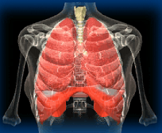

**Hindi uminom ng gamot**

**Hindi uminom ng gamot**

**“ubo! Ubo! Ubo!”**

**(ubo na 2 linggo o higit pa)**

**Mas lumalala ang ubo**

**[maaring sputum (+)]**

**Maaaring makahawa ng 10 hanggang 20 na tao sa isang taon**

**MALI ANG PAG-INOM NG GAMOT**

  



**Umiinom ng gamot**

**Hindi regular ang pag-inom ng gamot**

**Bumuti ang pakiramdam pero meron pa ring mikrobyo ng TB sa baga**

**“ubo! Ubo! Ubo!”**

**(ubo na 2 linggo o higit pa)**

**Bumalik ang ubo, mas lumala at baka “drug-resistant “ na ang mikrobong TB**

**“ubo! Ubo! Ubo!”**

**(ubo na 2 linggo o higit pa)**

**REGULAR NA PAG-INOM NG GAMOT**

  



**Umiinom ng gamut**

**(2 buwan)**

**Regular at tama ang pag-inom ng gamut**

**(4 buwan)**

**Bumuti ang pakiramdam pero meron pa ring mikrobyo ng TB sa baga**

**NAGAMOT AT GUMALING!**

**PAANO MAIIWASAN ANG PAGKALAT NG TB?**

* Siguruhing maayos ang bentilasyon ng kabahayan.
* Panatilihing malinis ang kapaligiran
* Kumain ng masustansiyang pagkain.
* Pabakunahan ng BCG ang sanggol
* Sundin ang UBOkabularyo (gabay sa tamang pag-ubo).

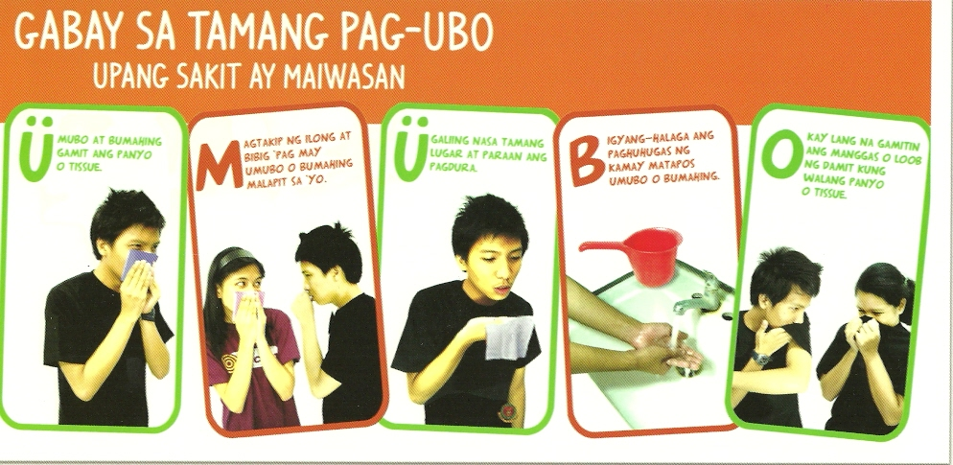

* Ipagamot ang taong may TB sa Health Center sa inyong lugar.

**ANO ANG MGA MALING AKALA TUNGKOL SA TB?**

|  |  |
| --- | --- |
| MALI | TAMA |
| * Mga payat lamang ang nagkaka-TB | * *Kahit sino ay pwedeng magka-TB* |
| * Ang TB ay *mana-mana* | * Ang TB ay *hawa-hawa* |
| * Ang TB ay dahil sa pasma, naulanan o natuyuan ng pawis, pagpapagod, o pagpupuyat | * Ang TB ay dahil sa mikrobyo, ang *“Tubercle bacilli”* |
| * Nakukuha ang TB sa paggamit ng kutsara o baso ng maysakit, o sa pagtatalik o tagay-tagay | * Ang mikyobyong TB ay nalalanghap mula sa hangin (airborne) |
| * Ang TB ay hindi nagagamot. Dapat itong itago at ikahiya. | * Nagagamot ang TB. Mahalagang hindi magpabaya ang pasyente. Mahalaga rin ang pag-unawa at tulong ng lahat upang malutas ang problema ng TB. |